Análise de custo de vida útil de sistemas, aplicado a plataformas de petróleo.

Marcelo Accorsi Miranda - maccorsi@petrobras.com.br
Departamento de Engenharia de Produção (UFF)

Eduardo Siqueira Brick (PhD) - brick@holosys.com.br
Núcleo de Logística Integrada e Sistemas (LOGIS/UFF)

Resumo
O projeto e construção de uma plataforma de produção de petróleo mobilizam vultosos recursos, podendo atingir cifras superiores a um bilhão de dólares. Os sistemas de geração de energia e de movimentação de gás natural, em plataformas de produção de petróleo, são considerados críticos, por serem essenciais à operação da plataforma. O presente trabalho tem por finalidade apresentar um modelo de análise de custo de vida útil dos sistemas de geração de energia de uma plataforma de petróleo. O trabalho inclui o desenvolvimento de estrutura de desdobramento de custos, a seleção de modelo de custos de cada categoria, a obtenção e tratamento de dados, o desenvolvimento do perfil dos custos de vida útil e a avaliação dos resultados. A aplicação da metodologia permitirá a determinação da melhor configuração para os sistemas, no que concerne à redundância de equipamentos críticos tais como turbinas a gás e compressores de processo. O trabalho contempla ainda a análise de confiabilidade, disponibilidade e manutenibilidade, visando fornecer informações relacionadas ao impacto da indisponibilidade na produção.
Palavras-chave: confiabilidade, custos de vida útil, plataformas de petróleo.

Abstract
The engineering and construction of offshore oil and gas platforms handles a large amount of capital investment. The platform power generation and turbomachinery systems are critical to the oil and gas production. This paper aims to present a life cycle cost analysis model for the power generation systems, including cost breakdown structure, cost element model selection, data treatment, life cycle cost profile development and trade off studies. The model provides tools to assess redundancy of critical equipment, such as gas turbines and gas lift compressors. An important step is the reliability, availability and maintainability analysis, which gives information related to the production losses caused by plant unavailability.
Keywords: reliability, life cycle cost, offshore platforms.

1. Introdução
Para efetuar analise de custo de vida útil de sistemas é necessário lançar mão de um variado leque de conhecimentos, fundamentados por disciplinas como: estatística, confiabilidade, processos estocásticos e análise de risco e de investimentos. Tais disciplinas se inserem no âmbito da pesquisa operacional e da engenharia de produção. Para estimar os custos de vida útil de sistemas de geração de energia em plataformas de petróleo, também são necessárias outras disciplinas ligadas à engenharia de petróleo, como a modelagem de reservatórios e; até mesmo, disciplinas típicas da engenharia mecânica, tais como máquinas de fluxo e máquinas térmicas. Segundo Blanchard e Fabrycky (1991), os engenheiros responsáveis pelo projeto e desenvolvimento de um sistema devem ser sensíveis, não só às necessidades e requisitos funcionais, mas, sobretudo, aos resultados que serão obtidos durante a fase operacional do sistema. Assim sendo, o projeto não deve apenas se resumir em transformar uma necessidade em uma configuração definitiva de um sistema, mas considerar também as conseqüências futuras em relação a aspectos como produtividade, confiabilidade, manutenibilidade, sistemas de apoio logístico, custos e complexidade de desativação do sistema, enfim, o custo total de vida útil do sistema.
A aplicação da metodologia proposta permite a determinação da melhor configuração para os sistemas, no que concerne à redundância de equipamentos críticos tais como turbinas a gás e compressores de processo. A decisão deve seguir critérios técnicos e econômicos, levando em consideração a relação benefício-custo de cada alternativa.
A análise de custo de vida útil de sistemas é conduzida a partir da determinação e estimativa de todos os custos envolvidos desde a concepção do sistema até a sua desmobilização, passando pelas fases de desenvolvimento, produção, teste e operação. A analise deve ser fundamentada no processo de engenharia de sistemas, com sua abordagem holística, tendo como ponto de partida as necessidades dos clientes do processo, o desdobramento dos requisitos operacionais, a análise funcional e a conseqüente alocação de componentes, com uma perspectiva do ciclo completo de vida da instalação.
Segundo Kawauchi e Rausand (Julho/1999), é necessária abordagem específica para análise do perfil de produção do sistema ao longo da sua vida útil e a influência da indisponibilidade na capacidade produtiva da planta petroquímica ou de petróleo. O método proposto se fundamenta na teoria das cadeias de Markov. O sistema é dividido em subsistemas que, por sua vez, são divididos em componentes, de acordo a sua configuração física. O passo seguinte é determinar a distribuição de probabilidades da capacidade de produção de cada subsistema Os subsistemas são modelados por diagramas de estado, os quais representam, graficamente, os estados dos componentes do sistema e as transições entre estados. A determinação da distribuição de probabilidades da capacidade de produção para o sistema é feita a partir da combinação dos subsistemas, utilizando regras de grupamento. Em outro artigo recente, Miranda e Brick (2003) descreveram o método e o aplicaram a um sistema de extração de petróleo em alto-mar.

2. Desenvolvimento da estrutura de custos
Tendo em vista que o processo de análise de custo de vida útil pode ter diversas aplicações, o desenvolvimento da estrutura dos custos de vida útil deve ser precedido por uma etapa de definição do problema, na qual devem ser claramente identificados o escopo do trabalho e o objetivo da análise. Os requisitos para o sistema devem ser definidos, assim como devem ser estabelecidos os critérios para avaliação das alternativas.
Durante a fase de concepção de uma plataforma de produção nos deparamos com a necessidade de projetar um sistema de produção de energia capaz de permitir as operações da plataforma durante toda a sua vida operacional. A disponibilidade de insumo energético a bordo pode se dar tanto pela separação do gás contido no petróleo produzido ou, em casos específicos, pelo abastecimento de combustível líquido (óleo diesel) por meio de barcos de suprimento. A energia é necessária, em sua maior parte, para o acionamento de equipamentos rotativos, tais como bombas e compressores. Estes equipamentos são utilizados na movimentação e transferência dos fluidos produzidos, petróleo e condensados; para a captação de água do mar e circulação de água industrial, as quais são utilizadas no processo como meios de resfriamento e aquecimento; para compressão de gases produzidos e ar comprimido para instrumentação e serviço; e outros consumidores menores, acomodações, iluminação, sistemas de comunicação, segurança, ar condicionado, câmaras frigoríficas. Além da energia elétrica e mecânica o processo de produção também necessita de energia térmica, tendo em vista a necessidade de aquecimento para facilitar a separação da água e do gás associados ao petróleo. O sistema tem como finalidade atender à necessidade de energia da plataforma e tem como funções básicas produção de energia elétrica, mecânica e térmica.
O gás natural é convertido em energia mecânica por meio de máquinas térmicas, turbinas ou motores de combustão. A energia mecânica pode ser utilizada diretamente para o acionamento de equipamentos rotativos, ou pode ser convertida em energia elétrica e distribuída para toda a plataforma. As máquinas térmicas convertem cerca de 30 a 40 % do calor gerado na combustão em energia mecânica. Os restantes 60 a 70 % são rejeitados no sistema de exaustão. Parte deste calor é aproveitada através de recuperadores de calor.
O perfil da missão do sistema é definido pelas curvas de produção e demanda da plataforma no decorrer da sua vida útil. Uma plataforma de petróleo é normalmente projetada para 25 anos, tempo este que corresponde ao período de esgotamento das reservas de hidrocarbonetos. O perfil de produção típico para uma plataforma de petróleo e apresentado na figura 1.
Figura 1. Perfil de produção de uma plataforma de petróleo.
O sistema deve ser projetado para operação contínua, 24 horas por dia, para uma campanha de 25 anos. A disponibilidade do sistema deve ser compatível com uma disponibilidade produtiva global da plataforma, sendo este indicador definido como o percentual referente ao volume de produção realizado em relação ao volume de produção requerido no período.
A estrutura de desdobramento dos custos de vida útil, a ser desenvolvida para o sistema, deve definir as categorias de custo para cada fase do ciclo de vida. A partir de modelo genérico a estrutura deve ser desenvolvida segundo categorias aplicáveis a sistemas de geração de energia e plataformas de petróleo. As seguintes categorias devem fazer parte da estrutura: custos de pesquisa e desenvolvimento; custos de aquisição, construção e montagem; custos de operação; custos de manutenção; custos de perdas, englobando a produção diferida e o custo de acidentes; e custos de desativação e disposição. A figura 2 representa a estrutura de custos proposta.

Figura 2. Estrutura de custos proposta.

3. Modelo de confiabilidade, disponibilidade e manutenibilidade
Os sistemas de produção de petróleo de plataformas são sistemas complexos, constituídos de vários componentes dispostos em série formando subsistemas, que por sua vez são combinados em paralelo, visando atender a requisitos de redundância ativa e passiva. Os sistemas da plataforma são representados por um diagrama de blocos de confiabilidade (Reliability Block Diagram) o qual é desdobrado em sub-níveis, conforme representado nas figuras 3 e 4.

NIVEL I

GERAÇÃO DE ENERGIA
COLETA E TRATAMENTO
UTILIDADES

COMPRESSÃO DE GÁS
SEGURANÇA
INJEÇÃO DE ÁGUA
EXPORTAÇÃO

Figura 3. Diagrama de blocos de confiabilidade, nível I.

NIVEL II
GERAÇÃO DE ENERGIA

TURBOGERADORES
DISTRIBUIÇÃO

NIVEL III
TURBOGERADORES
100%

TURBOGERADOR B
TURBOGERADOR A
100%

Figura 4. Diagrama de blocos de confiabilidade, níveis II e III.

4. Modelos de disponibilidade para sistemas redundantes
O diagrama de blocos apresentado no item anterior caracteriza-se por uma combinação de uma série de subsistemas em série ou paralelo, os quais podem ser desdobrados em componentes que também se combinam em serie ou paralelo. No caso específico de sistemas em paralelo, seja com redundância do tipo passiva ou ativa, o modelo para determinar a distribuição de probabilidades para cada capacidade de produção é desenvolvido a partir da cadeia de Markov, representada pelos diversos estados que o sistema pode assumir em determinado instante. A transição entre estados se dá segundo taxas que são função de atributos de confiabilidade e manutenibilidade do subsistema em análise.
Meyer (1987) e Ross (2002) descrevem o modelo de cadeias de Markov. O modelo é exemplificado a seguir para dois tipos de estruturas redundantes usadas no trabalho.
Sistemas 1 de 2: Tomando-se como base um sistema composto por dois componentes em paralelo, no qual um dos componentes opera continuamente e o segundo permanece em redundância passiva.
COMPONENTE A
COMPONENTE B

Figura 5. Sistema de dois componentes com redundância passiva.
O sistema representado na figura 5 pode assumir os seguintes estados:
- Estado inicial ou estado 0(zero): Um componente em operação e outro componente em redundância passiva. A capacidade do sistema é de 100 % da capacidade nominal.
- Estado 1: O componente que está operacional falha e o componente redundante ainda não foi acionado, tendo em vista o tempo requerido para colocá-lo em regime normal de operação. A capacidade do sistema é nula
- Estado 2: O componente redundante conclui o processo de partida e assume a função do componente que falhou, o qual encontra-se indisponível, em manutenção. A capacidade plena é restabelecida.
- Estado 3: o segundo componente está indisponível e o primeiro ainda não foi restabelecido à condição operacional. A capacidade é novamente igual a zero.

A cadeia de Markov representativa destes estados é apresentada na figura 6, juntamente com as respectivas taxas de transição entre estados:
A taxa de transição do estado 0 para o estado 1 corresponde à taxa de falhas λ dos componentes A ou B. A taxa de transição do estado 1 para o estado 2 é função da probabilidade de sucesso na partida p, e o tempo de partida τ. A taxa de transição do estado 1 para o estado 3 é o complemento da taxa entre os estados 1 e 2. A transição do estado 2 ao estado inicial ocorre segundo uma taxa de reparo μ₁ . A transição do estado 2 para o estado 3 tem taxa de transição idêntica à transição de 0 para 1. Já a taxa de reparo μ₂ , que corresponde à transição entre o estado 3 e o estado 2, dependerá do número de equipes e facilidades de manutenção disponíveis na organização. Assim se há apenas uma equipe a taxa de reparo μ₂ é igual a μ₁. Caso haja duas ou mais equipes de manutenção, a taxa de reparo μ₂ é igual a 2μ₁.
0
1
λ

p/τ
(1-p)/τ
2
3
μ₁
λ

μ₂

Figura 6. Cadeia de Markov para sistema 1 de 2 com redundância passiva.

Sejam as incógnitas P₀, P₁, P₂ e P₃, respectivamente as probabilidades de ocorrência dos estados de 0 a 3, é possível estabelecer um conjunto de equações as quais formam um sistema de n equações com n incógnitas, onde n é o número de estados da cadeia. Dado que $P_{0}+P_{1}+P_{2}+P_{3}=1$, o sistema de equações pode ser representado pela equação matricial abaixo:
$\left|\begin{matrix}−λ & 0 & μ_{1} & 0 \\ λ & −\frac{1}{τ} & 0 & 0 \\ 0 & \frac{p}{τ} & −\left(λ+μ_{1}\right) & μ_{2} \\ 1 & 1 & 1 & 1\end{matrix}\right|×\left|\begin{matrix}P_{0} \\ P_{1} \\ P_{2} \\ P_{3}\end{matrix}\right|=\left|\begin{matrix}0 \\ 0 \\ 0 \\ 1\end{matrix}\right|$

Para obter a solução é necessário encontrar a matriz inversa dos coeficientes e multiplicá-la pela matriz de resultados. Em função da complexidade da solução algébrica pode-se obter a solução numérica com o auxílio das funções matriciais de uma planilha eletrônica.
Obtidos os valores $P_{n}$ pode-se calcular as probabilidades, as quais se equivalem à disponibilidade assintótica A do sistema, para a capacidade de 100 %. Os valores de disponibilidade referem-se ao sistema quando em operação normal. A probabilidade para a capacidade 0% equivale à indisponibilidade do sistema:

$$\begin{aligned}A_{N}\left(\text{100}\text{\%}\right)=P_{0}+P_{2} \\ A_{N}\left(0\text{\%}\right)=P_{1}+P_{3}\end{aligned}$$

Sistemas 2 de 3: Refere-se a sistemas em que três componentes em paralelo, no qual dois dos componentes operam continuamente e o terceiro permanece em redundância passiva.
A cadeia de Markov representativa destes estados é apresentada na figura 7, juntamente com as respectivas taxas de transição entre estados.
Os estados de 0 a 3 são semelhantes aos descritos anteriormente. O estado 4 representa a situação em que os três componentes estão indisponíveis.
0
1
2
3
2λ
μ₁
p/τ
(1-p)/τ
2λ
μ₂
4
λ
μ₃
Figura 7. Cadeia de Markov para sistema 2 de 3 com redundância passiva.

Analogamente, dado que $P_{0}+P_{1}+P_{2}+P_{3}+P_{4}=1$ temos, em forma matricial:
$$\left|\begin{matrix}−2λ & 0 & μ_{1} & 0 & 0 \\ 2λ & −\frac{1}{τ} & 0 & 0 & 0 \\ 0 & \frac{p}{τ} & −\left(2λ+μ_{1}\right) & μ_{2} & 0 \\ 0 & \frac{\left(1−p\right)}{τ} & 2λ & −\left(λ+μ_{2}\right) & μ_{3} \\ 1 & 1 & 1 & 1 & 1\end{matrix}\right|×\left|\begin{matrix}P_{0} \\ P_{1} \\ P_{2} \\ P_{3} \\ P_{4}\end{matrix}\right|=\left|\begin{matrix}0 \\ 0 \\ 0 \\ 0 \\ 1\end{matrix}\right|$$
Obtidos os valores das probabilidades $P_{n}$, pode-se calcular a disponibilidade A_{N} do sistema durante a fase de operação normal, para a capacidades de 100 %, 50% e 0%:
$$\begin{aligned}A_{N}\left(\text{100}\text{\%}\right)=P_{0}+P_{2} \\ A_{N}\left(\text{50}\text{\%}\right)=P_{1}+P_{3} \\ A_{N}\left(0\text{\%}\right)=P_{4}\end{aligned}$$

5. Modelos de consumo de energia e produção diferida.
Para determinação do consumo de combustível do sistema é desenvolvido modelo analítico em função do perfil plurianual de consumo de energia da plataforma, do rendimento termodinâmico do sistema, e das propriedades físicas do combustível. A cada ano da vida útil do sistema será associado um consumo de combustível a ser calcula pela fórmula:
$$F=\frac{\text{KW}×\text{3600}×\text{24}×\text{365}}{η_{\text{th}}×\text{PCI}}$$
Onde:
F é o consumo de combustível em m³/ano
KW é o consumo médio de potência no ano.
η_{th} é o rendimento termodinâmico do sistema de geração de energia
PCI é o poder calorífico inferior do combustível em kJ/m³
O rendimento termodinâmico do sistema de geração de energia é função do tipo e modelo de equipamento utilizado como acionador do gerador de energia da plataforma. O rendimento é também função do fator de carga da temperatura ambiente. As curvas de rendimento em função da carga e da temperatura são fornecidas pelo fabricante e são determinadas em testes normalizados, conduzidos em banco de provas. Observa-se que a formula de potência mostrada a seguir é a que melhor se ajusta ao rendimento termodinâmico de uma turbina a gás:
$$η_{\text{th}}=a×{\text{FC}}^{b}$$
onde
a e b são constantes que dependem do fabricante e modelo da turbina a gás e da temperatura ambiente.
FC é o fator de carga, razão entre a potência requerida no eixo e a potência máxima nominal da turbina a gás.
O impacto da indisponibilidade do sistema na produção de petróleo e gás deverá ser modelado segundo o método simplificado proposto por Paiva (1997). A influência da indisponibilidade dos sistemas de geração de energia na produção de óleo e gás é determinada em duas etapas. Inicialmente é determinada a influência da paralisação ou redução de capacidade do sistema de geração de energia na disponibilidade global da plataforma. A seguir é determinada a perda de receita provocada pela postergação da produção. A perda é calculada em função do fator de perda f_{a}, definido como a relação entre a perda real e a perda aparente. A perda aparente é obtida multiplicando-se o volume de produto que deixou de ser produzido pelo preço unitário do produto. A fórmula para cálculo do fator de perda é dada pela equação:
$$\text{fa}=\frac{1}{\left[1+\frac{D}{\text{ln}\left(1+r\right)}\right]}$$

Onde:
D é a taxa de declínio da produção do campo, em % ao ano.
r é a taxa mínima de atratividade.
Para cálculo da perda de receita multiplica-se o volume atrasado de produção pelo fator de perda e pelo preço do produto:
Perda de receita = volume atrasado × f_{a} × preço

6. Exemplo de aplicação dos modelos
Para demonstrar a aplicação da metodologia, a seguir é apresentado um estudo de caso referente a um exemplo real de analise do custo de vida útil de um sistema de geração de energia, para uma plataforma com capacidade de processamento de 180.000 barris de petróleo por dia e movimentação de seis milhões de metros cúbicos de gás natural por dia.
Para aplicação dos modelos, a análise é feita considerando-se os possíveis arranjos de máquinas para o sistema de geração de energia, combinados com o sistema de compressão de gás de uma plataforma de petróleo. Há uma infinidade de possíveis combinações de configurações, com diferentes níveis de redundância. O exemplo mostrado a seguir faz uma comparação de quatro configurações para estes sistemas. Nas figuras 8 e 9 são representadas duas destas configurações.
2TG3TC: Dois geradores com 100 % de capacidade cada, acionados por turbinas a gás (turbogeradores) e três compressores a 50 % também acionados por turbinas (turbocompressores);
3TG3TC: Três turbogeradores a 50 % e três turbocompressores a 50 %;
4TG3MC: Quatro turbogeradores a 33 % e três motocompressores a 50 %;
4TG6MC: Quatro turbogeradores a 33 % e seis motocompresores em configuração serie/paralelo. Equivale a três sistemas de compressão a 50% com dois compressores em serie para cada trem. Neste caso o 1º estágio é acionado por um motor elétrico e os 2º e 3º estágios por outro motor.
.
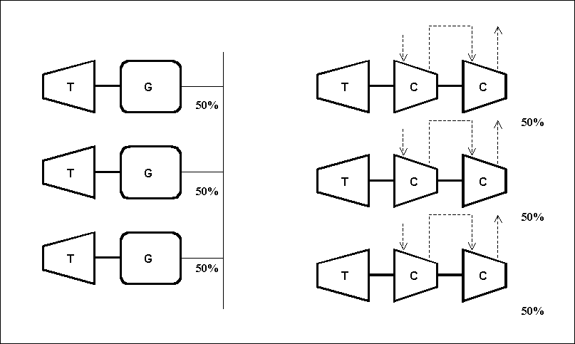
Figura 8. Configuração com 3 turbogeradores e 3 turbocompressores.

Para efetuar a análise de custo de vida útil para cada alternativa foi desenvolvido um conjunto de planilhas eletrônicas. O primeiro tipo de planilha é utilizado para os cálculos de confiabilidade, disponibilidade e manutenibilidade da plataforma, bem como para calcular o impacto na produção e as perdas para cada alternativa. Foi desenvolvida uma planilha para cada uma das quatro configurações analisadas. Outro modelo foi desenvolvido para computar os custos de vida útil de todas as alternativas e permitir a comparação.

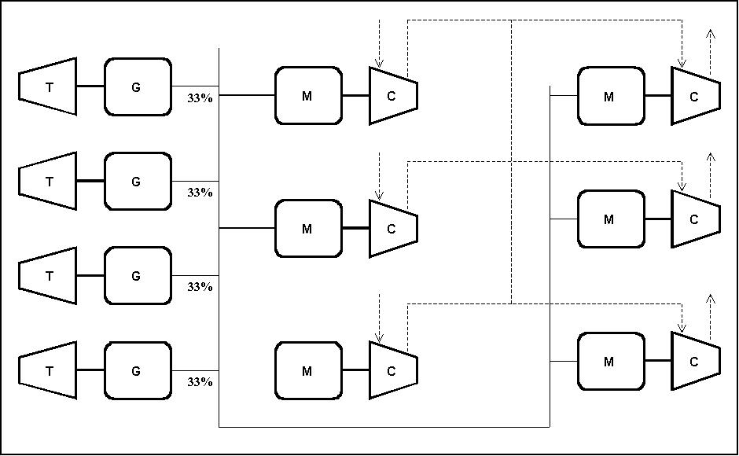
Figura 9. Configuração com 4 turbogeradores e 6 motocompressores em sistema serie paralelo.
.
A quantificação dos modelos foi feita com base em dados reais obtidos do histórico das plataformas da Bacia de Campos, bem como utilização de bancos de dados internacionais como, por exemplo, o OREDA - OffShore Reliability Data (1997). Para algumas categorias de custo foram feitas estimativas baseadas em julgamento pessoal ou por comparação com projetos semelhantes. Também são fornecidos os preços unitários do petróleo, do gás e a taxa de juros utilizada para desconto dos fluxos de caixa.
O principal requisito a ser atendido pelo sistema é obter uma disponibilidade tal que possibilite o atendimento da demanda de produção com uma disponibilidade do sistema produtivo de no mínimo 90%. Este indicador corresponde à relação entre o volume efetivamente produzido e o volume de produção potencial médio, ambos em bases anuais. O gráfico da figura 10 apresenta a disponibilidade média anual para quatro alternativas:

Figura 10. Disponibilidades do sistema de produção comparadas com a meta de 90%.

De posse dos dados e do modelo para as categorias de custo foi possível obter o perfil dos custos ao longo da vida útil para cada alternativa objeto da análise. Para comparação entre alternativas foi calculado o valor presente dos custos de cada etapa, aplicando-se a taxa de desconto definida para o projeto. O perfil dos custos de vida útil das quatro alternativas é apresentado no gráfico da figura 11.
A figura 12 apresenta os custos acumulados e atualizados para valor presente.Os gráficos apresentados demonstram que existe uma nítida vantagem das alternativas com acionamento elétrico dos compressores em relação às com acionamento mecânico.

Figura 11. Custos de vida útil: comparação entre quatro alternativas.

Figura 12. Custos de vida útil: valores acumulados e atualizados

6. Conclusão
Existem no mercado diversos programas para analise de custo de vida útil e modelagem de confiabilidade, disponibilidade e manutenibilidade de sistemas. Alguns programas apresentam a limitação de não considerar sistemas com redundância passiva, prevendo apenas a modelagem de redundância ativa. Existem programas completos, em que estes e outros fatores são levados em conta, porem são de custo elevado. O modelo apresentado permite a análise de custo de vida útil, de disponibilidade de sistemas e uma avaliação do comportamento do sistema ao longo de sua vida útil por meio de planilhas eletrônicas. A aplicação da metodologia é possível em sistemas com grande número de componentes, entretanto o número de grupamentos necessários aumenta proporcionalmente ao numero de subsistemas a serem grupados e o desenvolvimento da planilha se torna mais complexo.

Referências
BLANCHARD, B.S. e FABRYCKY, W.J. - Life Cycle Cost and Economic Analysis, Prentice Hall, Englewood Cliffs, NJ, 1991.
BLANCHARD, B.S. e FABRYCKY, W.J. – Systems Engineering, and Analysis, 3rd Edition, Prentice Hall, Englewood Cliffs, NJ, 1998.
KAWAUCHI e RAUSAND - A new approach to production regularity assessment in the oil and chemical process industries, Elsevier, Reliability Engineering and Safety, July, 1999.
KAWAUCHI e RAUSAND, Life Cycle Cost (LCC) analysis in oil and chemical process industries, June, 1999
MEYER, Paul L. Probabilidade, Aplicações à Estatística, Livros Técnicos e Científicos Editora S.A., 1987.
MIRANDA, M.A e BRICK, E.S., Modelo de confiabilidade, disponibilidade e manutenibilidade de sistemas, aplicado a plataformas de petróleo, submetido ao XXIII Encontro Nacional de Engenharia de Produção (ENEGEP), Ouro Preto, MG, Out/2003.
OREDA.-97. Offshore Reliability Data Handbook, SINTEF Industrial Management, Det Norske Veritas, Norway, 1997
ROSS, Sheldom – Introduction do Probability Models, 8th Edition, Academic Press, 2002.
PAIVA, Ronaldo Oliveira. Otimização do Itinerário de Sondas de Intervenção, Dissertação de Mestrado, UNICAMP 1997.

